Assembly kodlarını çalıştırmak için “emulator” indirip kodlarımızı onun üzerinde yazıp çalıştıracağız.

Assembly ISA’ları 8086 mimarisine göre açıklanmıştır.

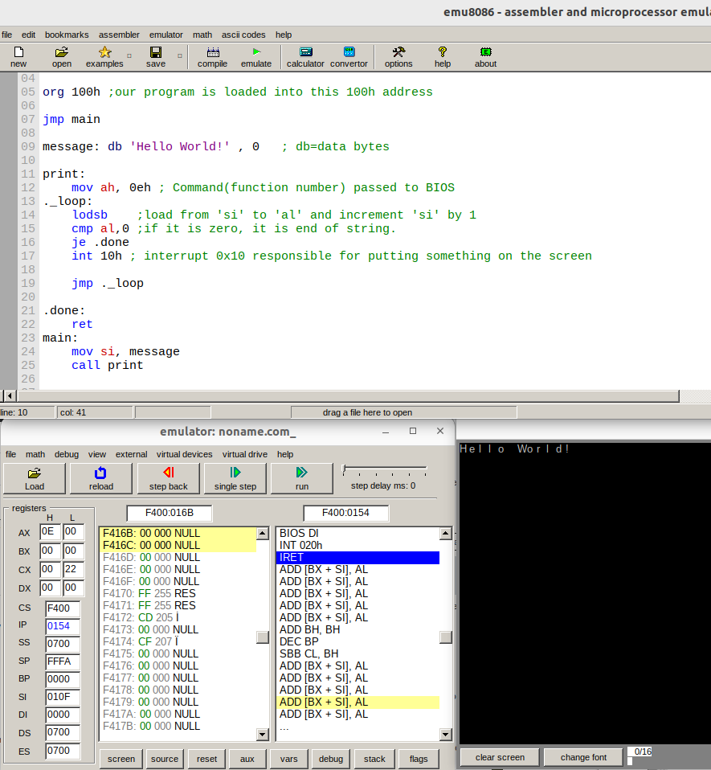
‘ah’ ve ‘al’ 1 byte tutan storage unit’dir. İkisi birlikte “ax” register’ını oluşturur.
“int” ise CPU’ya interrupt üretir.

Registers in the 8086
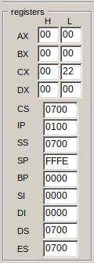

- Registers in 8086 ISA

Register’lar “Higher” ve “Lower” olmak üzere iki register’ın kombinasyonu şeklindedir.
“ax”, “bx”, “cx” ve “dx” register’lar daha genel amaçlı, fonksiyonların parametre olarak kullandığı register’lardır.
“ip” register’ı “Program Counter” değerini, şu anda bellekte hangi RAM üzerinde adres/instruction işleniyor bu bilgiyi tutar.
“ds”, “es”, “ss” … segment register’ları “segmentation memory model” için kullanılır.
“sp”, stack pointer olarak kullanılır.

- Segmentation Memory Model Explained
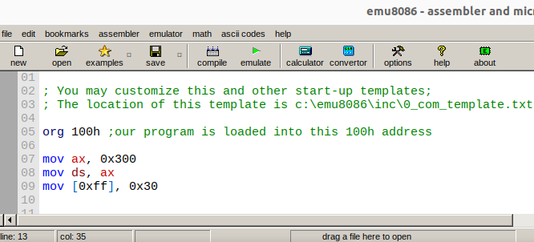
Görüldüğü üzere, bir data ile işlem yapıldığında (data section içerisinde yer alır) bu işlem artık (“DS” + “Offset”) adresinde yapılır. Örneğin, “ds” register’ı 0x300 atandığı için artık 0x30 değerinin yazıldığı yer 0x300:00FF de yer alır. Bu default değerden farklıdır.
Bu arada, “CS” code section’ı gösterir. Ve gerçekten de yazdığımız kodlar “cs” değeri olan 0x7000+ “offset” üzerinde gözükür. Yine “ip” register’ına bakıldığında “code segment” içerisinde son çalışan adres yer alır.
Not: Bu “segment_register:offset” ile erişim yapılan asıl fiziksel alanı bulmak için şu formül uygulanır → physical_address = (segment_register*16) + offset
Bu örnekte ise → 0x710n = (0x700*16)+ 100 //100 orgh sebebiyle eklendi.
